FPT UNIVERSITY / EMBEDDED LINUX SYSTEMS
BÁO CÁO THỰC HÀNH
LAB–02
DEVICE DRIVER & QUẢN LÝ FILE SYSTEM
Character device · procfs/sysfs · MTD/JFFS2 · tự nạp module khi boot
THÀNH VIÊN THỰC HIỆN
HỌ VÀ TÊN | MÃ SỐ SINH VIÊN
Lê Tiến Thành | SE201799
Lê Tấn Lộc | SE201412
Nguyễn Quang Huy Đạt | SE201415
Trần Đình Khôi Nguyên | SE200558
Trần Trương Tuấn Vũ | SE196467

Nền tảng: Ubuntu (HOST) • ARMv7 / QEMU vexpress-a9 (TARGET)
Thực nghiệm: 09–10/2026 | Tổng hợp: 21/10/2026

1. Mục tiêu, phân vùng thực nghiệm
Lab 2 nối tiếp Lab 1 bằng một module kernel ARMv7 có giao diện character device /dev/lab2. Ngoài read/write, nhóm trình bày thống kê qua procfs và sysfs, sau đó khảo sát JFFS2 trên NAND giả lập. Cuối cùng module được nhúng vào initramfs để BusyBox init tự tải trong quá trình boot.
Môi trường | Công việc thực hiện | Đặc điểm ghi nhận
TARGET – QEMU ARMv7 | insmod lab2_driver, test read/write, procfs/sysfs, rcS | Linux 5.15.0, vexpress-a9, /dev/lab2 major 240
HOST – Ubuntu x86_64 | nandsim, mtd-utils, mkfs.jffs2, mount/remount | Kernel host 6.8.0-147-generic; NAND 16 MiB
Toolchain & initramfs | Cross-compile arm-linux-gnueabihf-; nhúng .ko | Module ARM ELF32; vermagic 5.15.0 SMP mod_unload ARMv7 p2v8

Phân biệt HOST/TARGET là yêu cầu an toàn: các thao tác xóa flash như flash_erase phải chạy đúng trên nandsim được nhận diện qua /proc/mtd, không được mặc định tin rằng NAND giả lập luôn có số thiết bị mtd0 hoặc mtd1.

2. Kiến trúc lab2_driver và luồng tương tác
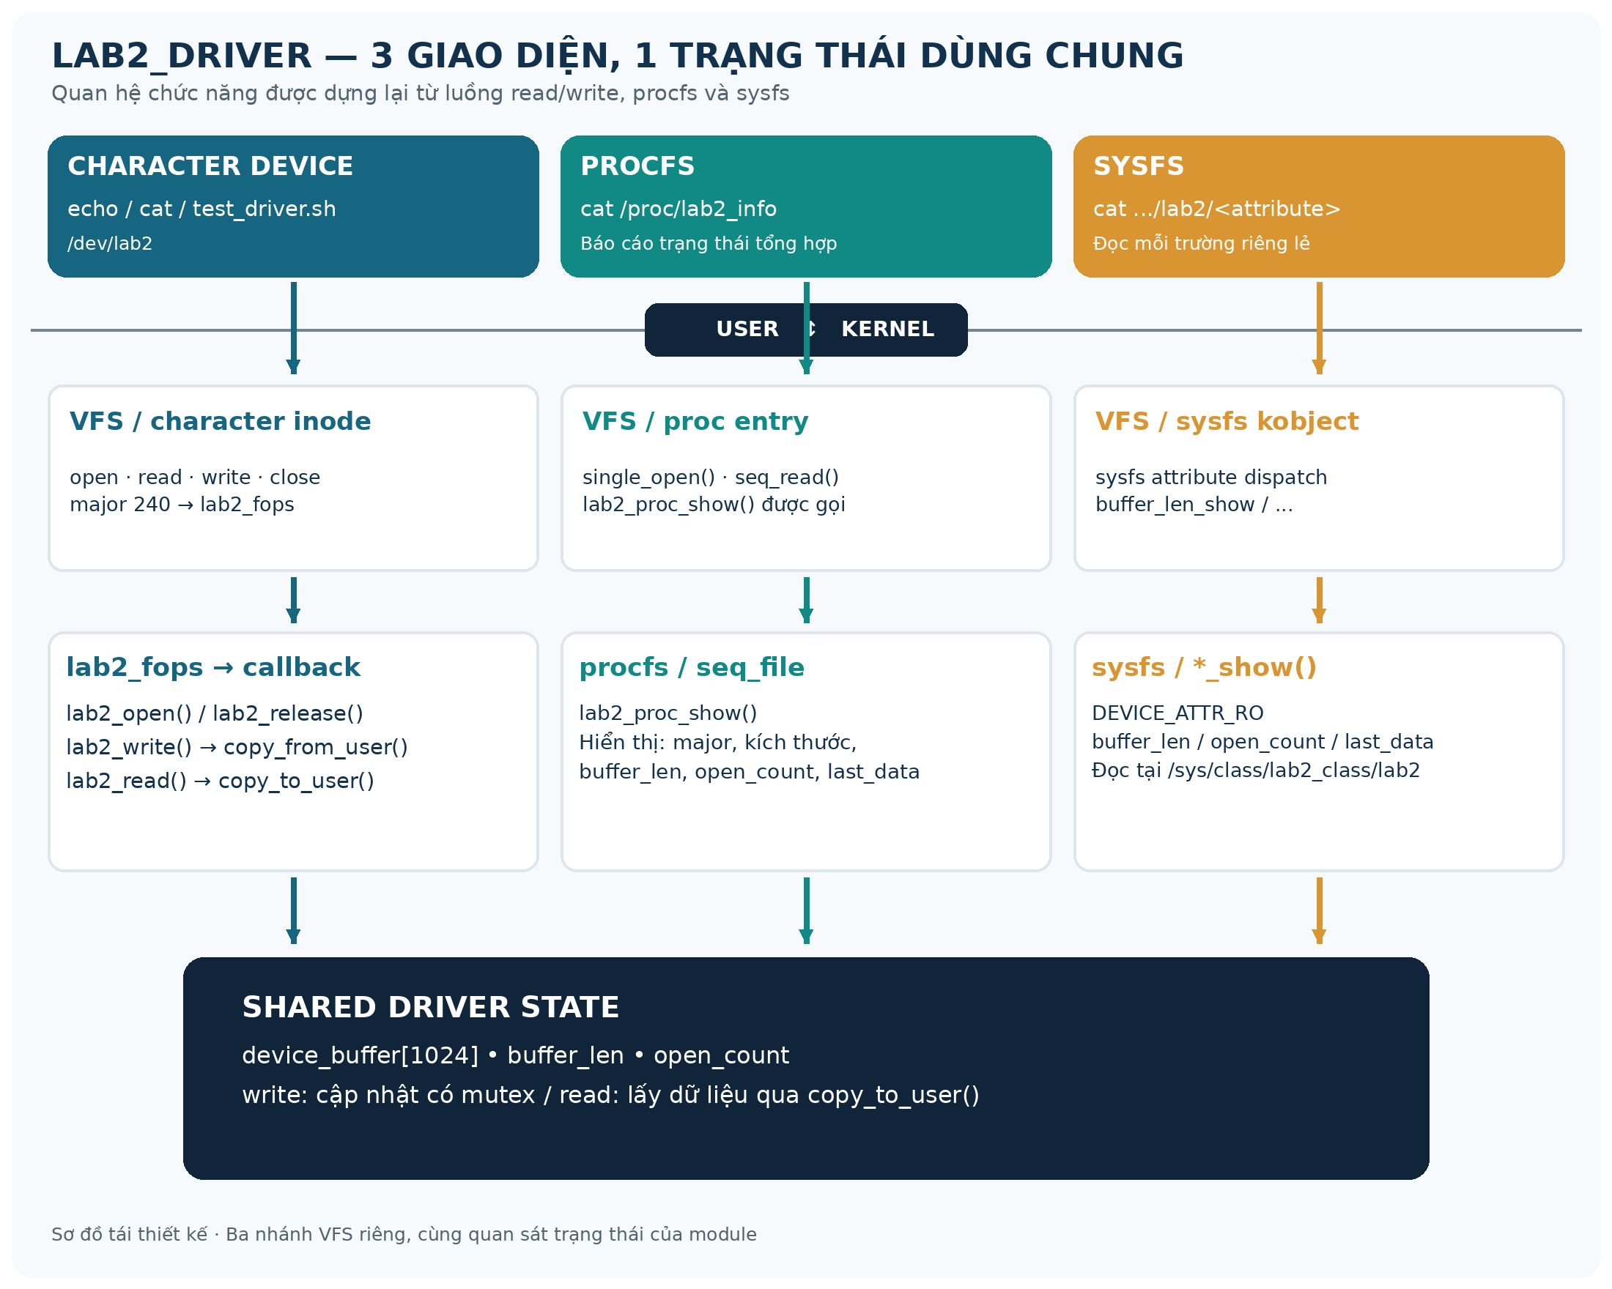
Hình 1. Sơ đồ kiến trúc tái thiết kế: ba giao diện userspace độc lập cùng tham chiếu trạng thái driver.

2.1 Tại sao ba nhánh phải tách biệt?
Nhánh character device đi qua inode /dev/lab2 rồi tra bảng lab2_fops của driver. Hai nhánh procfs và sysfs cũng đi qua VFS, nhưng sử dụng proc entry và device kobject của riêng chúng, không gọi read/write callback của /dev/lab2. Cả ba cuối cùng quan sát cùng device_buffer[1024], buffer_len và open_count.

2.2 Trình tự data path với write và read
USER write(fd, buf, n)
→ VFS → lab2_write() → copy_from_user() → device_buffer
→ buffer_len được cập nhật; file /proc và /sys phản ánh trạng thái
USER read(fd, buf, n)
→ VFS → lab2_read() → copy_to_user() → buffer userspace

Mutex dùng để bảo vệ vùng cập nhật chia sẻ, đặc biệt trong đường ghi. Tuy nhiên, mức độ đồng bộ toàn diện giữa callback đọc và *_show() cần được đối chiếu source driver; thành công của các test tuần tự không có nghĩa đã kiểm thử race condition khi nhiều tiến trình thao tác đồng thời.

3. Phần A — Module và Character Device

3.1 Tính tương thích của module ARM
KBuild tạo lab2_driver.ko ở dạng ELF32 relocatable cho ARM. modinfo xuất vermagic 5.15.0 SMP mod_unload ARMv7 p2v8 phù hợp kernel target của bài. Sau insmod, /proc/devices và device node đồng thời ghi nhận major 240, minor 0; con số major này được quan sát ở lần chạy, không cần hard-code trong mọi hệ thống.
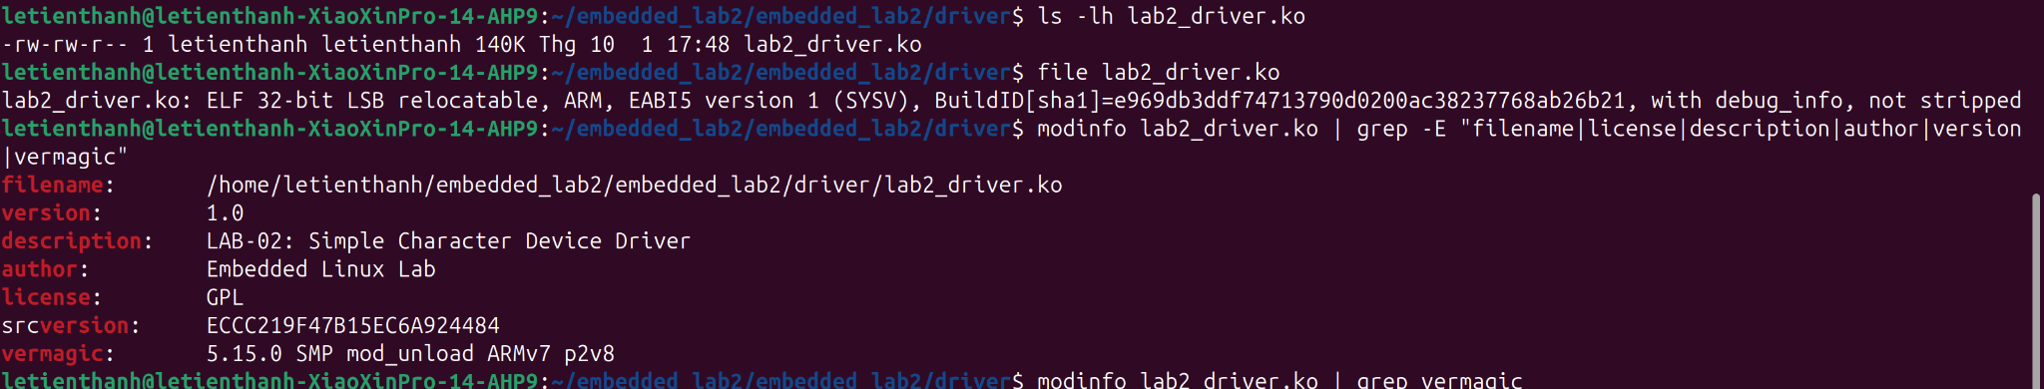
Hình 2. Kết quả file/modinfo xác định module ARM và phiên bản kernel.
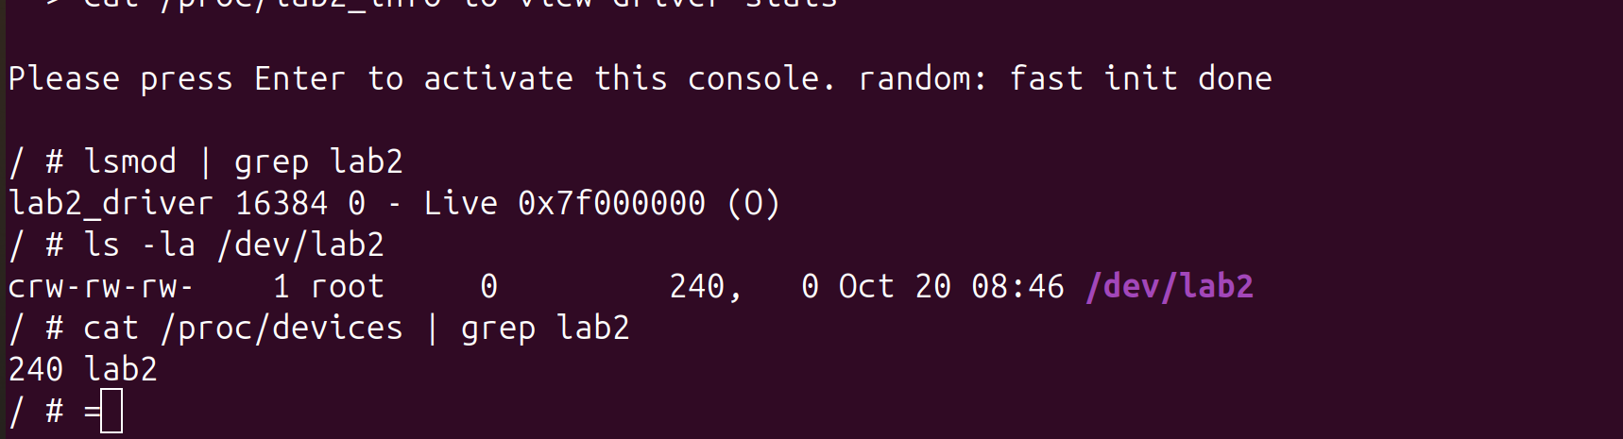
Hình 3. Module đã nạp, /dev/lab2 đăng ký major 240 trên QEMU.

3.2 Đọc/ghi thực tế qua /dev/lab2
test_driver.sh kiểm tra khả năng mở thiết bị, ghi một chuỗi vào kernel buffer và đọc lại từ userspace. Ba lượt Message_1, Message_2, Message_3 được lặp lại và kết thúc Test PASSED. Dấu xuống dòng do echo thêm vào cũng là một byte dữ liệu nên số byte nhận được có thể lớn hơn số ký tự nhìn thấy.
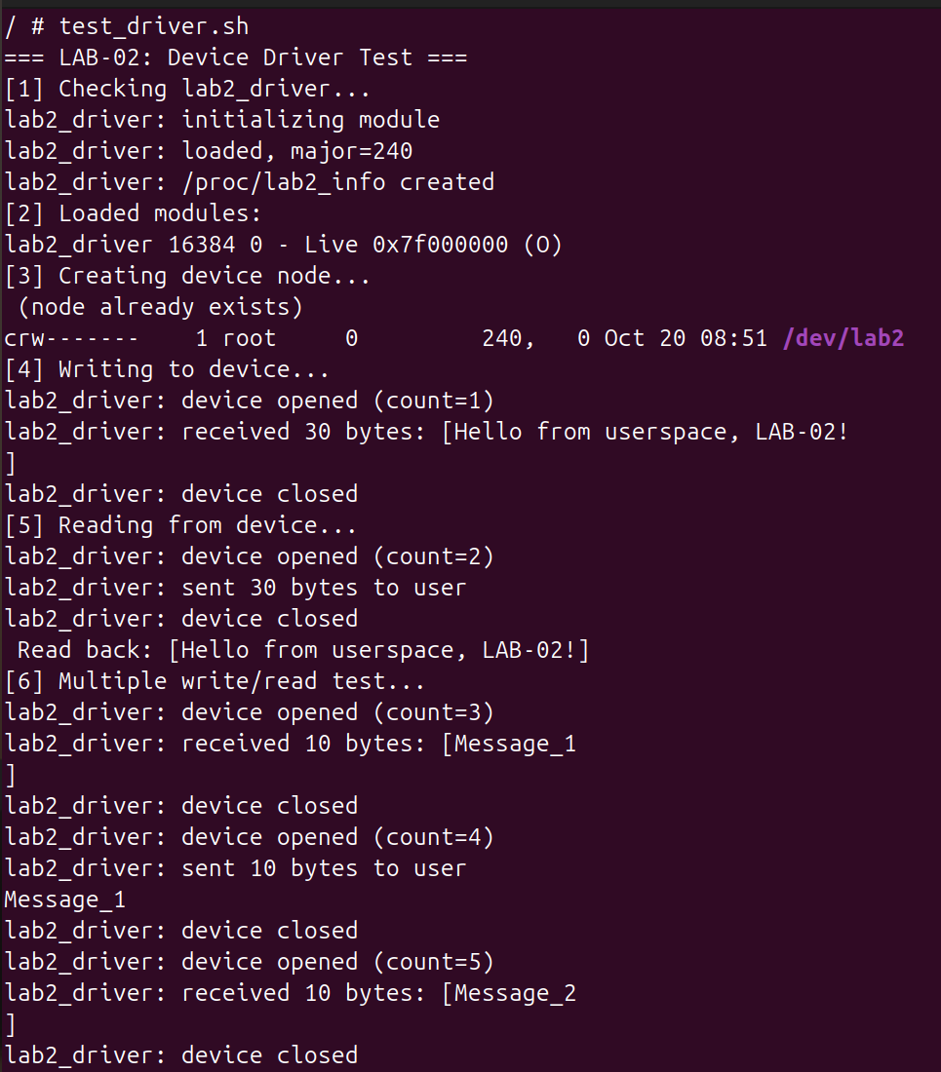
Hình 4. Bài test read/write thực hiện trên character device.
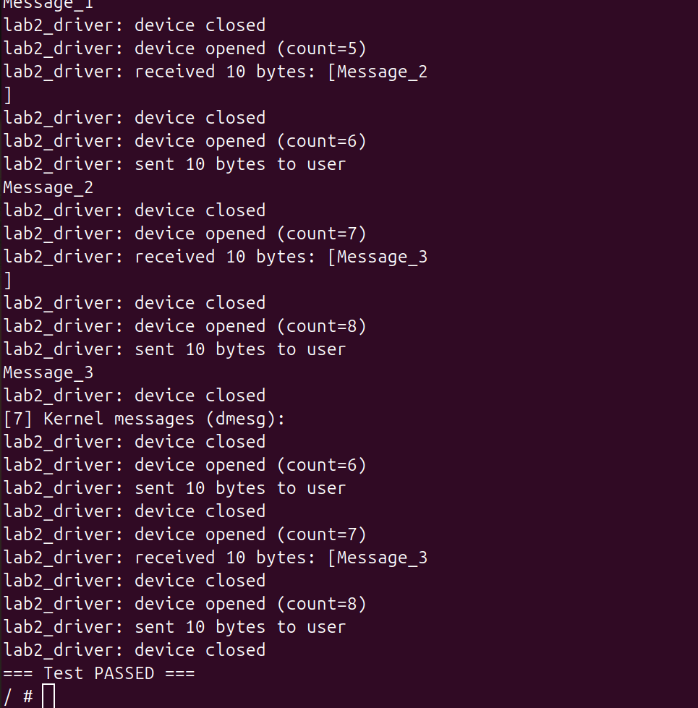
Hình 5. Kết thúc chuỗi Message_1/2/3: Test PASSED.
open_count là bộ đếm số lần lab2_open() được gọi kể từ khi load module, không phải số file descriptor hiện còn mở. Chuỗi log opened/received/sent/closed cho phép đối chiếu callback khi chạy script.

4. Phần B — Cung cấp thông tin qua procfs và sysfs

4.1 procfs: bản thống kê trong một file
Entry /proc/lab2_info dùng seq_file để xuất nhiều trường: tên driver, major, buffer size, data length, open count và last data. Ở bài kiểm thử của nhóm, trước khi ghi data length là 0; sau khi ghi “Embedded Linux Lab2 Test Data” giá trị trở thành 30 bytes, đồng thời nội dung last data được cập nhật.
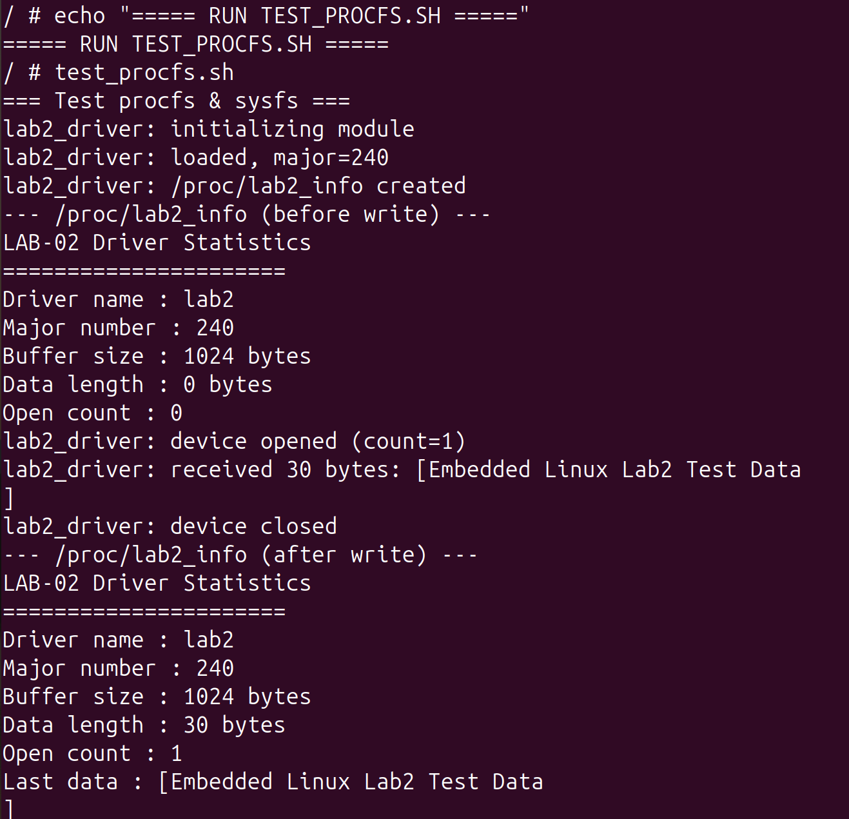
Hình 6. procfs trước/sau write; giá trị thay đổi đúng theo dữ liệu đã ghi.

4.2 sysfs: các attribute của device
Sysfs gắn dữ liệu với device kobject trong /sys/class/lab2_class/lab2. Driver tạo ba thuộc tính read-only buffer_len, open_count và last_data; sysfs core còn có thể cấp thêm những file chuẩn như dev, uevent hoặc các thư mục power, subsystem. Đọc từng attribute phù hợp với script vì không phải phân tích nhiều nhãn trong một file procfs.
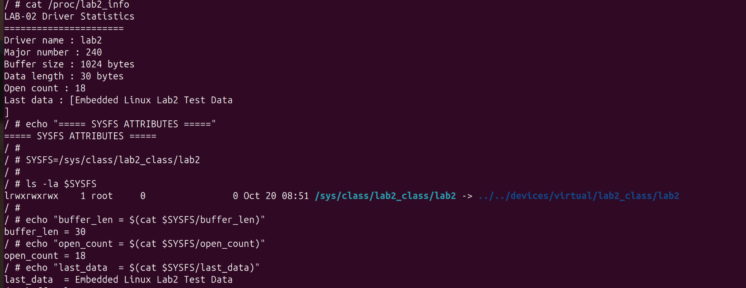
Hình 7. Ba file sysfs hiển thị buffer_len, open_count và last_data.
Đường dẫn | Mục đích | Triển khai
/dev/lab2 | Trao đổi byte dữ liệu | lab2_fops: open/read/write/release
/proc/lab2_info | Đọc một báo cáo tổng hợp | seq_file: single_open + show
/sys/class/lab2_class/lab2/* | Đọc từng thuộc tính device | device_attribute, DEVICE_ATTR_RO

5. Phần C — MTD và JFFS2 trên Ubuntu HOST

5.1 Xác định NAND mô phỏng trước khi thao tác
Nhóm dùng nandsim để tạo thiết bị NAND raw. Ở máy của nhóm, /proc/mtd cho thấy “NAND simulator partition 0” tại mtd0 với 16 MiB dung lượng và 0x4000 (16 KiB) cho mỗi eraseblock. Đây là số đo trên HOST của nhóm; không dùng thông số NAND 32 MiB hoặc tên thiết bị mtd1 được ghi trong tài liệu đối chiếu nếu máy không hiển thị như vậy.
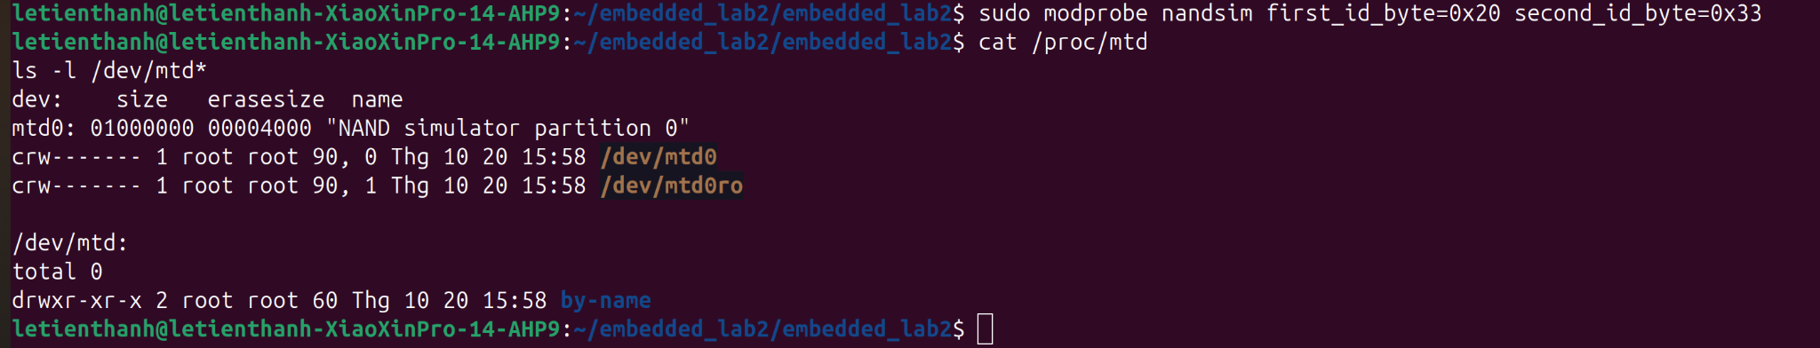
Hình 8. HOST: nandsim cung cấp thiết bị MTD và /proc/mtd.

5.2 Erase, tạo image và ghi vào NAND
Để tránh sự khác biệt giữa NAND và block device, nhóm thực hiện erase theo block trước khi nandwrite. mtdinfo xác nhận 1024 eraseblock × 16 KiB; image JFFS2 được tạo bằng mkfs.jffs2 -e 0x4000 và ghi vào /dev/mtd0 đã xác nhận là NAND mô phỏng.
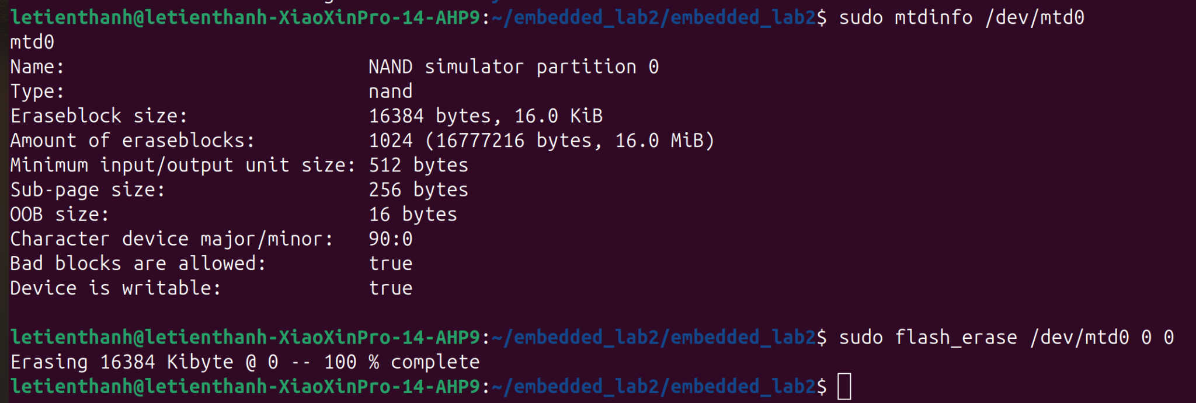
Hình 9. Đo dung lượng NAND 16 MiB và hoàn tất flash_erase.
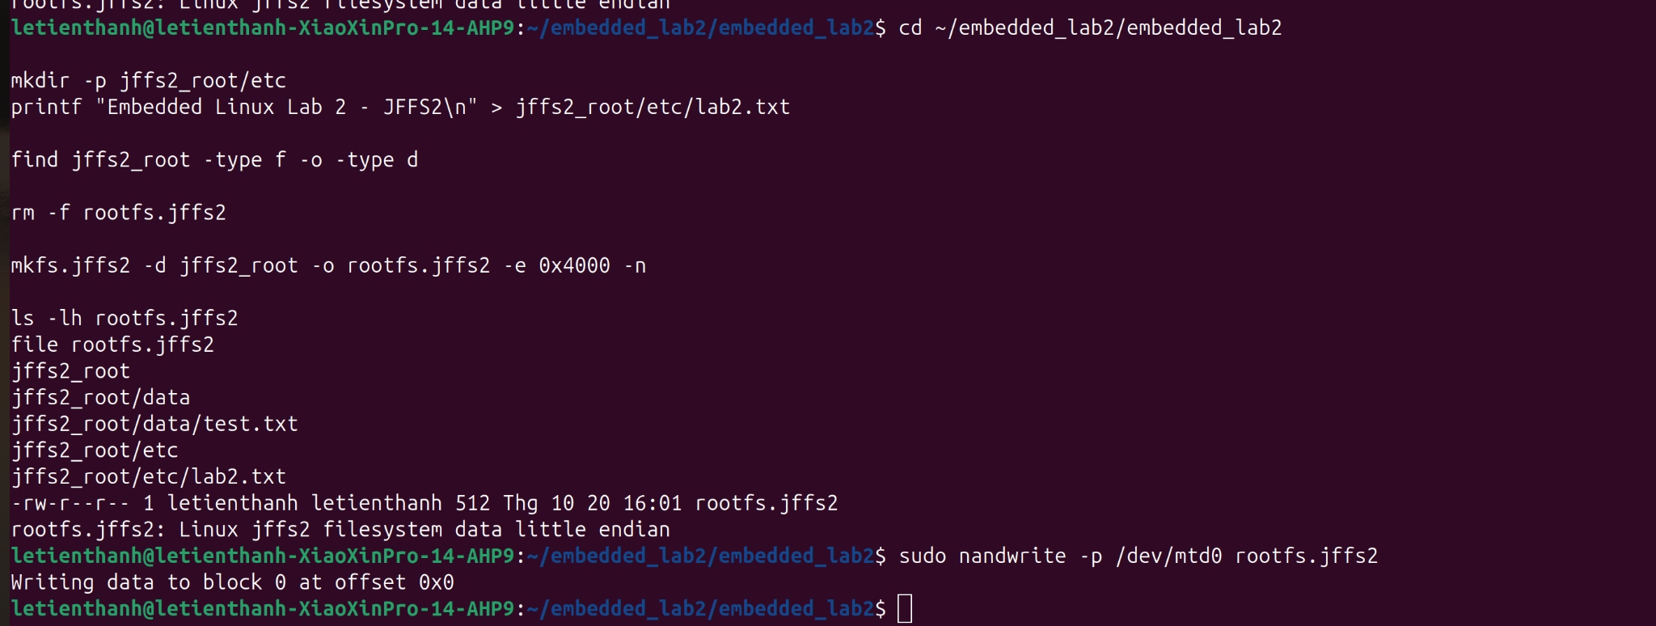
Hình 10. Tạo rootfs.jffs2 và nạp qua nandwrite.

5.3 Mount, thay đổi dữ liệu và remount
Sau khi có /dev/mtdblock0, nhóm mount JFFS2 tới /mnt/jffs2 và đọc các file lab2.txt, test.txt. Nhóm tiếp tục chỉnh sửa nội dung, tạo runtime.txt, gọi sync và tháo/gắn lại filesystem. Những dữ liệu đã ghi vẫn xuất hiện khi mount lại: kết quả chứng minh tính duy trì dữ liệu qua remount trong cùng phiên nandsim, không phải thử nghiệm chống mất điện.
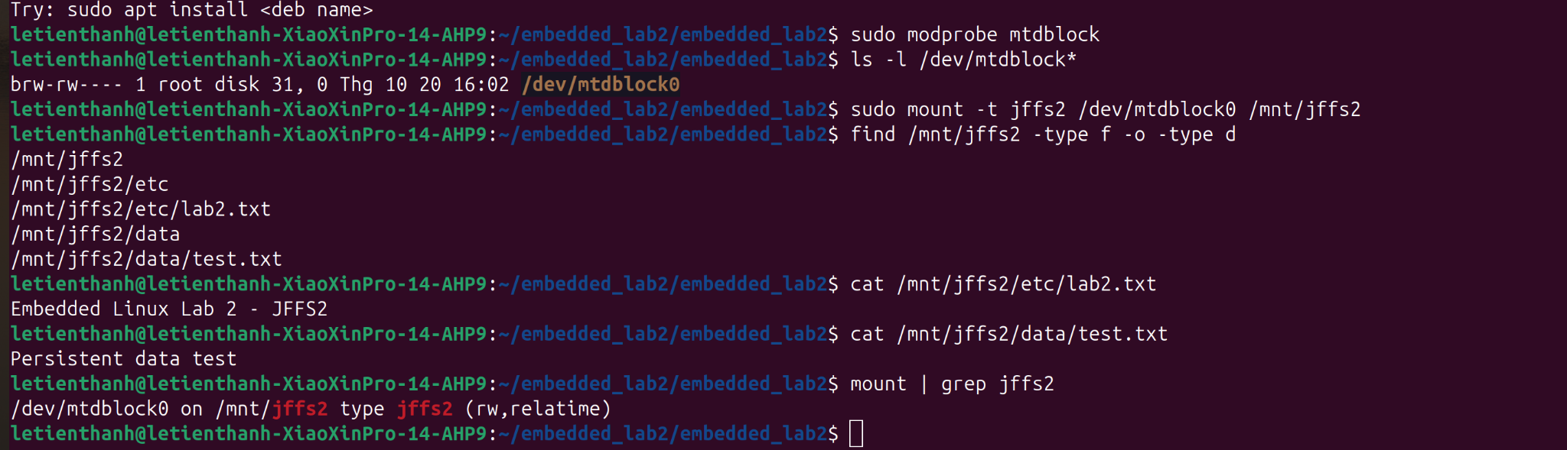
Hình 11. JFFS2 mount đọc/ghi được; nội dung file khớp dữ liệu mẫu.
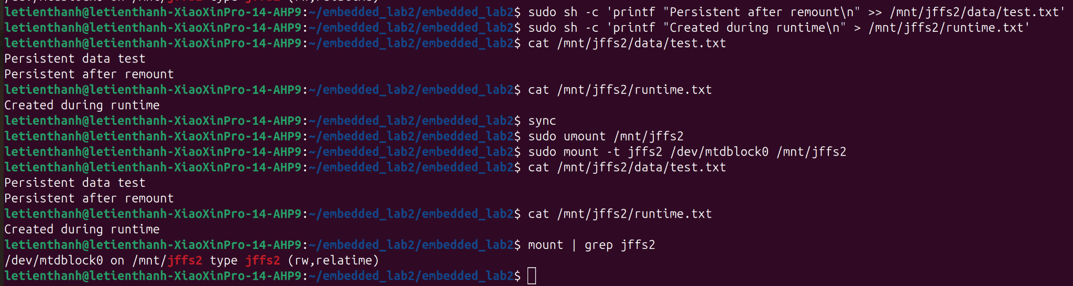
Hình 12. Nội dung dữ liệu tồn tại sau khi tháo và mount lại.

5.4 Phân tích raw NAND và cleanup
nanddump ở vùng đầu image cho byte 85 19, chính là magic 0x1985 của JFFS2 theo little-endian. Đây là bằng chứng ở tầng flash, bổ trợ cho việc mount thành công ở tầng filesystem. Kết thúc bài test, nhóm unmount và gỡ nandsim trên HOST.
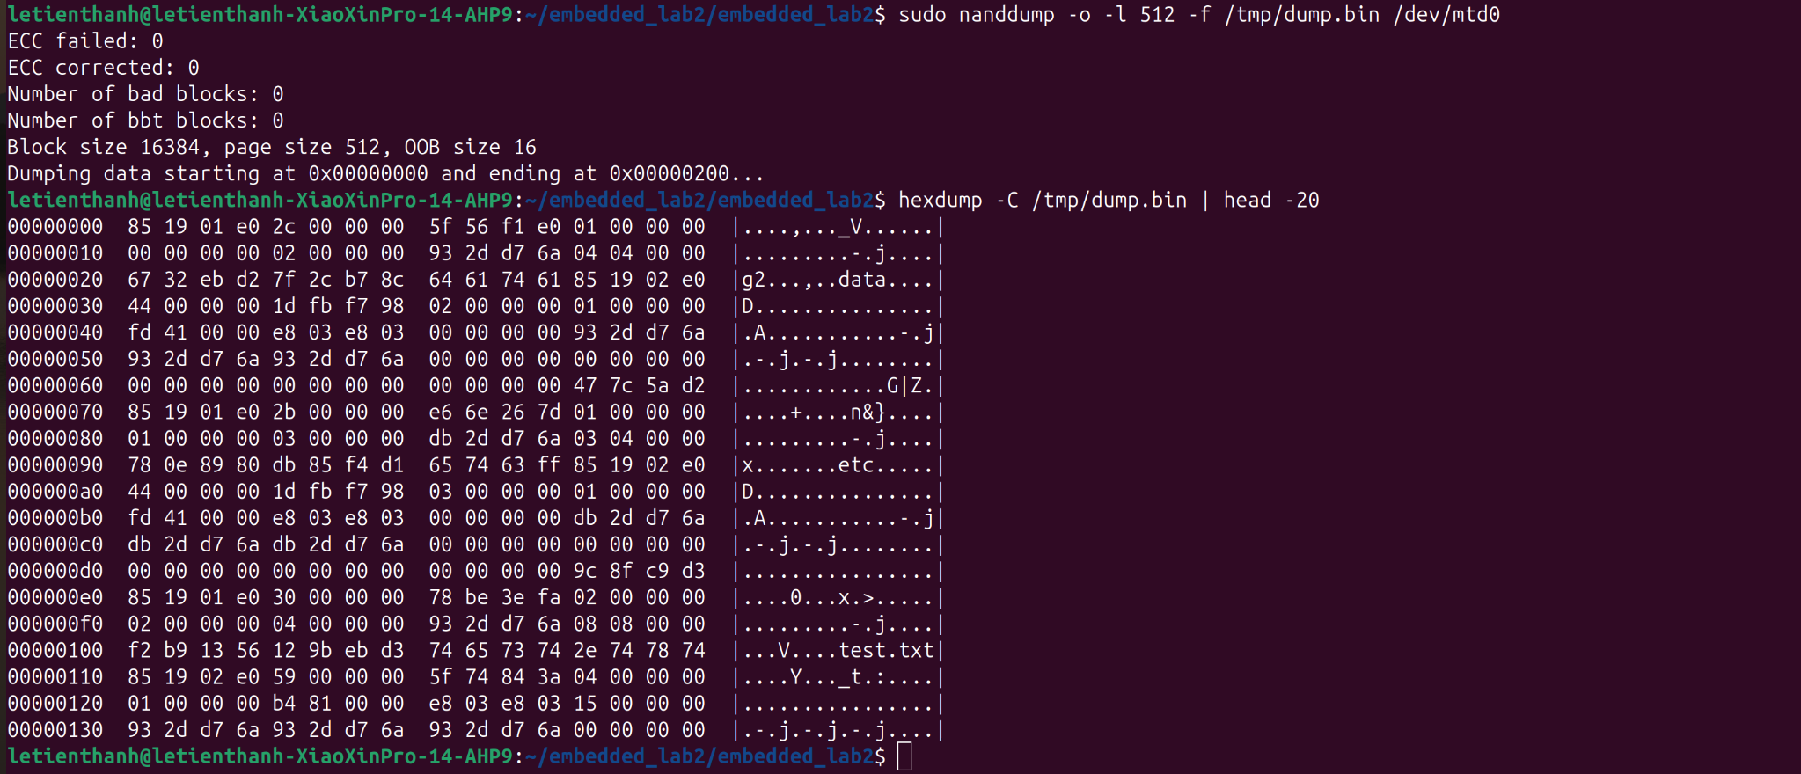
Hình 13. Raw dump cho biết JFFS2 magic 85 19; thống kê ECC/bad block.
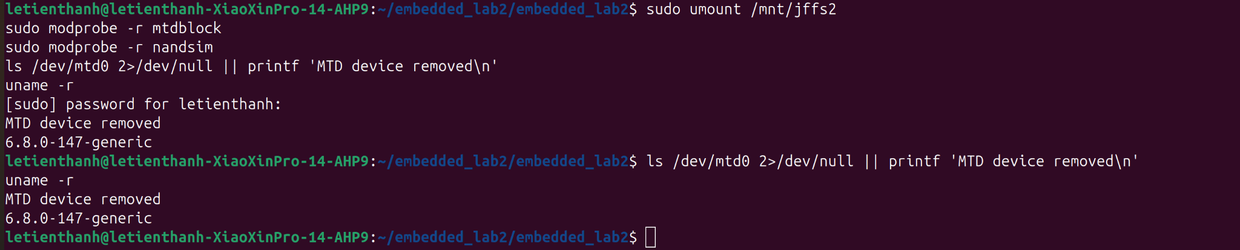
Hình 14. Cleanup HOST sau thực hành; kiểm tra kernel host 6.8.0-147-generic.

6. Phần D — BusyBox init tự nạp driver
Khi Kernel chạy /sbin/init, BusyBox init tra /etc/inittab, thực thi /etc/init.d/rcS theo action sysinit, sau đó tạo console shell. rcS gắn các filesystem ảo, gọi insmod với lab2_driver.ko và tạo /dev/lab2 khi tải module thành công. Archive initramfs_lab2.cpio.gz chứa module cùng hai script test_driver.sh và test_procfs.sh.
/etc/inittab → ::sysinit:/etc/init.d/rcS
rcS → mount proc/sysfs → insmod lab2_driver.ko
→ /dev/lab2 (240:0) → BusyBox console → test scripts

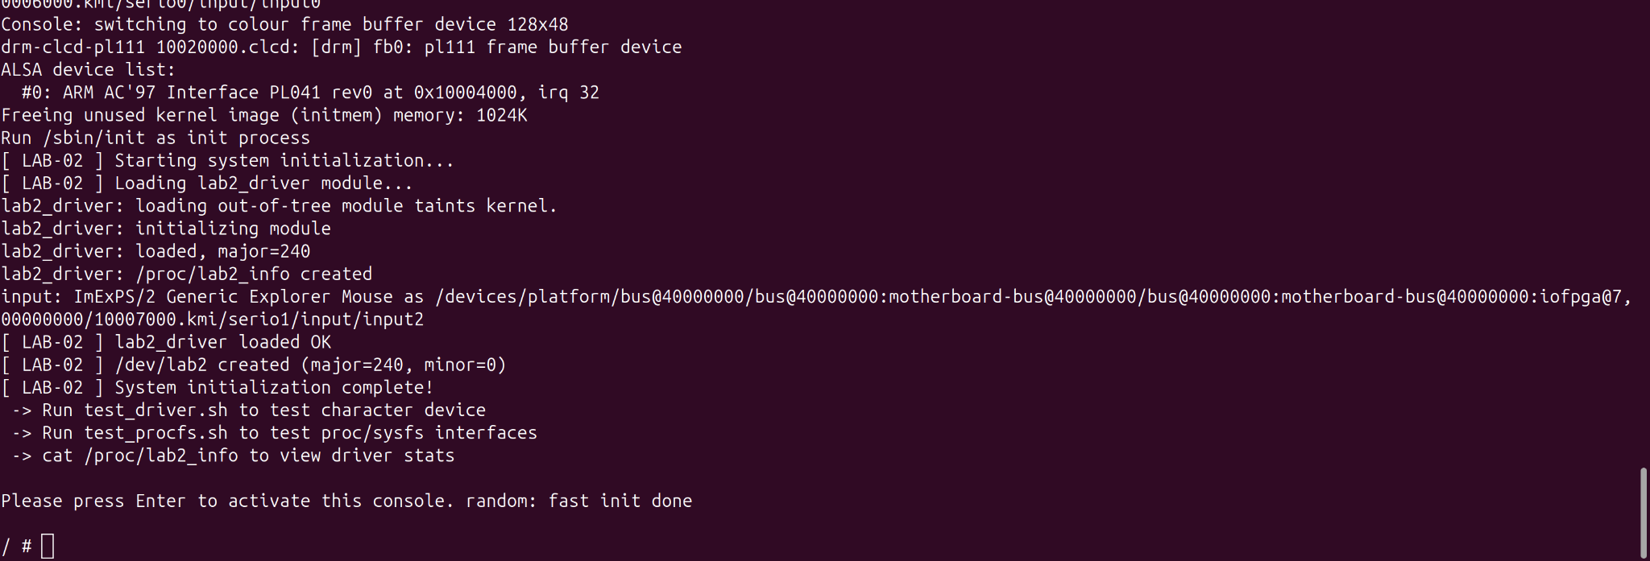
Hình 15. QEMU TARGET: rcS nạp driver tự động trong giai đoạn boot.
Hình 16. Archive initramfs có module và script test.
Hai script được báo PASS trong ảnh kiểm chứng; việc tự tải module trước khi chạy script có thể làm insmod lặp. Script kiểm tra lsmod để chỉ nạp khi module chưa có sẽ tránh lỗi “File exists”.

7. Đối chiếu các filesystem phổ biến
Loại FS | Ghi dữ liệu | Đặc trưng khi dùng flash | Ứng dụng phù hợp
ext4 | Có | Journal trên block device; nhờ FTL nếu lưu trên eMMC/SD | eMMC, SD, SSD
JFFS2 | Có | Log-structured, garbage collection; mount quét node | Raw NAND/NOR nhỏ
cramfs | Không | Nén, image chỉ đọc | Firmware đơn giản
UBIFS | Có | Đi qua UBI để quản lý eraseblock/bad block | Raw NAND cỡ vừa-lớn
SquashFS | Không | Nén cao; image bất biến | Rootfs chỉ đọc

Phương án cho IoT có 32 MiB NAND và cần OTA: ưu tiên phân vùng rootfs có cơ chế xác thực, cập nhật dự phòng A/B và rollback; có thể kết hợp UBI/UBIFS cho phần dữ liệu thay đổi nếu giới hạn thiết bị cho phép. JFFS2 phù hợp dữ liệu dung lượng nhỏ nhưng thời gian mount có thể tăng khi vùng flash lớn dần. Đây là đề xuất thiết kế, chưa phải hệ thống OTA được nhóm xây dựng hay kiểm thử trong Lab 2.

8. Trả lời năm câu hỏi phân tích

Câu 1 Vì sao phải dùng copy_to_user/copy_from_user?
Con trỏ tới userspace có thể trỏ tới vùng chưa map, bị thay đổi hoặc không có quyền truy cập. Các API uaccess của kernel có cơ chế truy cập và xử lý fault dành cho địa chỉ user; kết quả trả về là số byte không copy được. Driver thường chuyển tình huống không sao chép được thành -EFAULT. memcpy thông thường không cung cấp hợp đồng bảo vệ tương đương đối với con trỏ user do tiến trình đưa vào.

Câu 2 Mutex giải quyết race condition như thế nào?
device_buffer và buffer_len thuộc trạng thái dùng chung. Nếu hai tiến trình ghi xen kẽ, dữ liệu và chiều dài có thể không tương ứng, đặc biệt khi copy_from_user() có khả năng sleep. Mutex bao vùng cập nhật giúp tránh ghi đồng thời; để có snapshot nhất quán, read() và các hàm show() cũng phải được xem xét cùng cơ chế đồng bộ. Test tuần tự trong báo cáo chưa chứng minh tính đúng đắn dưới tải concurrent.

Câu 3 procfs khác sysfs ở điểm nào?
procfs thường xuất thông tin tiến trình/hệ thống hoặc thống kê tổng hợp với định dạng tự do; sysfs được tổ chức theo device model và kobject, khuyến khích thuộc tính có ngữ nghĩa ổn định, thường mỗi thuộc tính một file. Trong bài, /proc/lab2_info dùng seq_file, còn sysfs có buffer_len, open_count và last_data được công bố qua các hàm show read-only.

Câu 4 Vì sao NAND không sửa trực tiếp giống ổ đĩa?
Cell flash thường chuyển 1→0 khi program; khôi phục 0→1 đòi hỏi erase cả eraseblock. Ở thiết bị giả lập của nhóm, page 512 byte trong khi eraseblock 16 KiB. JFFS2 ghi node mới, đánh dấu phiên bản cũ obsolete rồi thu gom rác/erase block khi cần. ext4 trên thiết bị block thường dựa vào tầng điều khiển flash để che giấu việc erase.

Câu 5 Nếu insmod trong rcS thất bại thì sao?
rcS là một shell script. Khi insmod trả lỗi, hệ thống có tiếp tục boot hay không phụ thuộc cách script xử lý exit code; lỗi riêng của insmod không tự tạo kernel panic. Nếu driver không bắt buộc, script nên thông báo lỗi rồi đưa máy vào chế độ hạn chế; nếu driver thiết yếu, sản phẩm cần cơ chế khôi phục hoặc chuyển sang firmware dự phòng. Trong ảnh thực nghiệm của nhóm, nhánh nạp module đã thành công.

9. Khó khăn, an toàn thao tác và kết luận
Vấn đề | Giải pháp / kinh nghiệm
/proc/mtd chưa hiển thị NAND | Kiểm tra module nandsim đã nạp và đọc nhận dạng thiết bị trước thao tác.
Lệnh dán bị chèn ký tự lạ | Chạy lại từng dòng sạch; không dùng kết quả bị lỗi làm minh chứng.
Thư mục dữ liệu JFFS2 thiếu trước khi đóng gói | Tạo đủ cây mẫu và kiểm tra find trước mkfs.jffs2.
Ví dụ 32 MiB không khớp NAND 16 MiB của nhóm | Ghi đúng số đo mtdinfo thay vì sử dụng thông số tham khảo.
Nguy cơ xóa nhầm BIOS firmware của HOST | Chỉ flash_erase trên MTD có tên NAND simulator, tuyệt đối không suy diễn từ mtd index.

Kết luận: Lab 2 cho thấy đường đi từ lời gọi userspace tới kernel driver, các giao diện quan sát trạng thái và cơ chế tự nạp module. Trên HOST, nandsim/JFFS2 đã chứng minh thao tác erase, ghi image, mount và remount. Các kết quả là bằng chứng chức năng trong phạm vi bài thực nghiệm; chưa mở rộng tới stress race condition, tắt nguồn đột ngột hay OTA thực tế.
Tài liệu đối chiếu: Đề LAB-02 môn Embedded Linux Systems; Lab02_Report.pdf do người dùng cung cấp (dùng để định hướng phạm vi, không sử dụng kết quả thí nghiệm của nhóm khác); ảnh/log từ báo cáo Lab 2 của nhóm trên Ubuntu HOST và QEMU TARGET.

